|  |  |  |  |
| --- | --- | --- | --- |
|  | Nations Unies | ST/SG/AC.10/C.3/2020/39 | |
| _unlogo | **Secrétariat** | | Distr. générale  9 avril 2020  Français  Original : anglais |

**Comité d’experts du transport des marchandises dangereuses et du Système général harmonisé de classification et d’étiquetage des produits chimiques**

**Sous-Comité d’experts du transport des marchandises dangereuses**

**Cinquante-septième session**

Genève, 29 juin-8 juillet 2020

Point 6 a) de l’ordre du jour provisoire

**Propositions diverses d’amendements au** **Règlement type pour le transport des marchandises dangereuses : marquage et étiquetage**

Différenciation visuelle des étiquettes et plaques-étiquettes relatives aux gaz

Communication des experts de l’Espagne et le Comité technique international de prévention et d’extinction du feu (CTIF)[[1]](#footnote-2)

Contexte

1. À la session de juillet 2019 du Sous-Comité, l’Espagne et le CTIF ont présenté une proposition commune pour la différenciation visuelle des étiquettes et des plaques-étiquettes relatives aux gaz (voir ST/SG/AC.10/C.3/2019/19).

2. Le problème que l’Espagne et le CTIF entendent résoudre est que les étiquettes correspondant à différentes classes ne peuvent être différenciées que par les numéros indiqués dans leur partie inférieure. C’est le cas pour les étiquettes 2.1 et 3, et pour les étiquettes 2.3 et 6. Cela les rend difficiles à distinguer à distance. La proposition de l’Espagne et du CTIF consiste à différencier ces étiquettes en ajoutant dans la moitié inférieure des étiquettes 2.1 et 2.3 le symbole correspondant à la bouteille à gaz, qui se trouve déjà dans la moitié supérieure de l’étiquette 2.2.

3. Cette modification des étiquettes permettrait de résoudre les difficultés éprouvées par les services d’urgence (police, pompiers, etc.) pour distinguer rapidement les étiquettes les unes des autres. Cela est essentiel, car une éventuelle confusion des étiquettes actuelles pourrait entraîner la prise de mesures inadaptées sur le lieu d’un accident.

4. Après examen de la proposition, il a été décidé de créer un groupe de travail informel par correspondance pour poursuivre les travaux sur ce sujet (voir ST/SG/AC.10/C.3/110, par. 72 à 75). Les réunions du groupe de travail par correspondance, qui ont été suivies par 30 membres représentant autorités compétentes, industriels du secteur et associations de pompiers, ont commencé sous la forme d’un échange d’arguments pour et contre l’idée générale de modifier les étiquettes pour la classe 2.

5. À la cinquante-sixième session du Sous-Comité, en décembre 2019, l’Espagne et le CTIF ont présenté le document informel INF.37 (56e session), comprenant un résumé des principaux aspects qui avaient été examinés jusqu’alors par le groupe de travail informel par correspondance.

6. Dans ce document informel sont énumérées plusieurs idées renforçant la nécessité de mieux différencier les étiquettes et les plaques-étiquettes de la classe 2 des autres, notamment les suivantes :

a) Faciliter l’identification. Les symboles sont faciles à lire et à interpréter, y compris pour le grand public, et renforcent la prudence ;

b) Améliorer le message de sécurité à l’échelle mondiale, en particulier pour les services d’urgence ;

c) Prévenir les mélanges d’étiquettes et les erreurs d’étiquetage ;

d) Tenir compte de la diversité des tâches, des compétences, de l’équipement et de la formation des services d’urgence en matière de marchandises dangereuses ;

e) Permettre la perception du danger sans qu’il soit nécessaire de trop s’approcher, en raison des distances de sécurité plus grandes dans les incidents impliquant des gaz que dans ceux impliquant des liquides ou des solides.

7. Plusieurs difficultés présentées par la modification des étiquettes ont aussi été évoquées :

a) Deux milliards de bouteilles sont en circulation dans le monde ;

b) Les bouteilles à gaz elles-mêmes sont faciles à reconnaître comme contenant du gaz, même si les citernes à gaz et les véhicules transportant des bouteilles à gaz peuvent ne pas être aussi faciles à reconnaître ;

c) D’autres sources d’information peuvent être disponibles, qui donnent une information plus complète mais doivent d’abord être décodées :

i) La plaque orange indiquant le numéro ONU ;

ii) Dans certaines zones géographiques, le numéro ONU inscrit sur l’étiquette ;

d) Période de transition :

i) Pour les étiquettes, de longues périodes de transition seraient nécessaires ; pour limiter les coûts, les étiquettes pourraient être modifiées lors des inspections périodiques ;

ii) Des confusions pourraient surgir pendant la période de coexistence.

8. Ces questions ont été approfondies dans le document informel INF.40 (56e session), soumis conjointement par la World LPG Association et Liquid Gas Europe.

9. Lorsque ces propositions ont été débattues en séance plénière, le Sous-Comité a convenu de la nécessité de fournir aux services d’urgence des informations claires sur le danger et de trouver une solution pratique. Néanmoins, plusieurs experts, qui n’étaient pas convaincus que les changements proposés amélioreraient la communication du danger, ont exprimé des préoccupations quant à leurs implications en termes de rapport coût-bénéfice, tandis que d’autres ont exprimé leur appui parce qu’ils estimaient que toute aide pouvant être apportée aux pompiers et aux autres services d’urgence aurait une incidence positive sur le résultat de leurs interventions et sur leur sécurité. Après un échange de vues en séance plénière, les experts de l’Espagne et du CTIF se sont portés volontaires pour diriger un groupe de travail informel qui s’est réuni en marge de la plénière.

10. La principale conclusion de cette réunion informelle du groupe de travail a été que des solutions de compromis pourraient être intéressantes, notamment les options suivantes :

a) Ajouter le texte « gaz » sur l’étiquette ou la plaque-étiquette ;

b) Ajouter le texte « gaz inflammable » ou « gaz toxique » sur l’étiquette ou la plaque-étiquette ;

c) Ajouter le texte mentionné dans les options a) ou b) plus le numéro ONU sur l’étiquette ou la plaque-étiquette, ce qui est déjà prévu dans le Règlement type à titre facultatif et que certains pays appliquent déjà.

11. L’Espagne et le CTIF ont soumis un autre document informel (UN/SCETDG/56/INF.55) dans lequel sont résumées les conclusions de ce groupe. Ils ont souligné que l’ajout d’un texte sur l’étiquette, si cette option était retenue, devrait être obligatoire si l’on voulait réellement permettre de différencier les étiquettes.

12. Le groupe n’a pas jugé intéressant d’ouvrir le champ d’application des travaux à d’autres étiquettes et plaques-étiquettes.

13. En outre, le groupe a convenu de la nécessité d’introduire d’abord des étiquettes et des plaques-étiquettes sur les citernes et les grandes bouteilles, avec des périodes de transition plus courtes, puis, pour les petites bouteilles, des périodes de transition plus longues seraient nécessaires (15 ans, à l’instar de la périodicité maximale entre les inspections des bouteilles). Il a également été mentionné que la numérisation pourrait contribuer à l’avenir à compléter l’information.

Analyse

14. Les étiquettes correspondant à différentes classes ne sont différenciées que par les numéros indiqués dans la partie inférieure de l’étiquette. C’est le cas des étiquettes 2.1 et 3, et des étiquettes 2.3 et 6 :

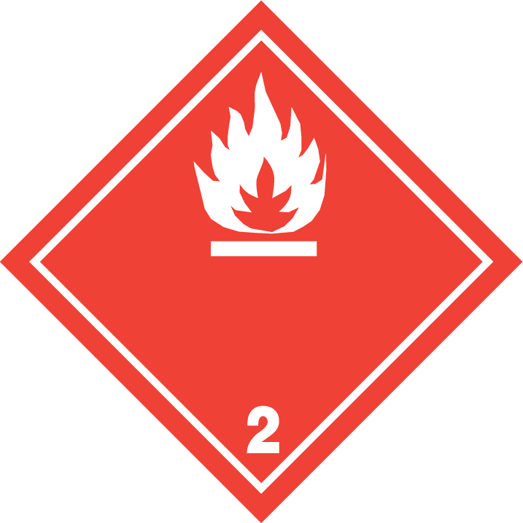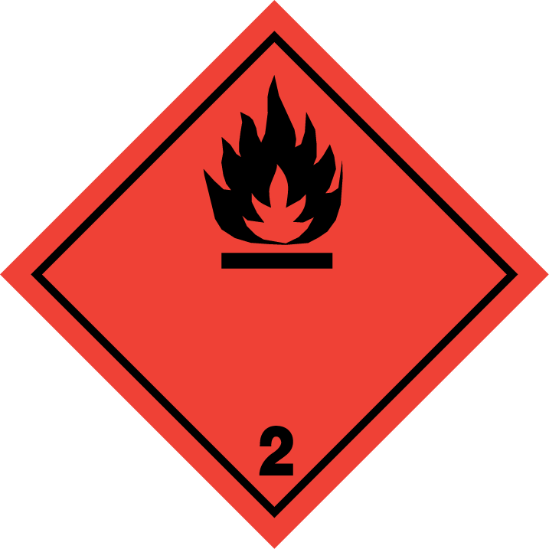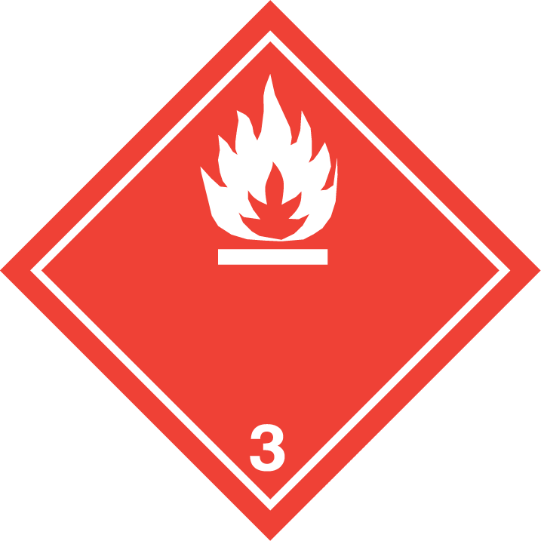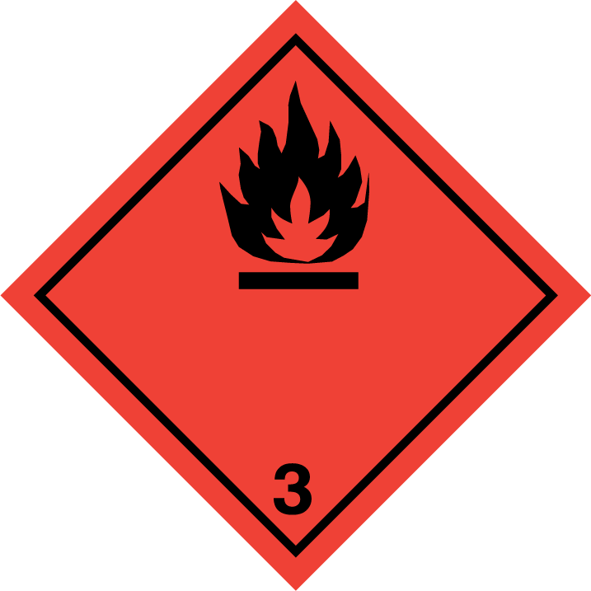

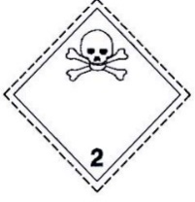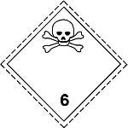

15. Cette situation peut créer des difficultés pour les services d’urgence (police, pompiers, etc.), qui doivent pouvoir distinguer facilement les étiquettes les unes des autres, même à distance. Une éventuelle confusion pourrait conduire à la prise de mesure inadaptées sur le lieu d’un accident.

16. Les mesures à prendre en cas d’incident impliquant des gaz inflammables sont très différentes de celles impliquant des liquides inflammables, et elles diffèrent aussi selon qu’il s’agit d’un gaz toxique ou d’un liquide ou d’un solide toxiques. Il est donc très important de pouvoir déterminer visuellement l’état physique à distance, car les distances de sécurité varient en fonction de l’état physique de la matière.

17. Les étiquettes 2.1 et 2.3 ont respectivement la même couleur et le même symbole (flamme et tête de mort sur tibias croisés) que les étiquettes 3 et 6, la seule différence étant le numéro de classe indiqué dans la partie inférieure de l’étiquette. Il serait possible de différencier ces étiquettes des autres en y ajoutant le symbole de la bouteille à gaz (tiré de l’étiquette 2.2, comme indiqué ci-dessous) ou un texte supplémentaire. Ces deux options sont analysées ci-après.



Option 1 : ajout d’un symbole de « bouteille à gaz » sur l’étiquette

18. Une possibilité de différencier les étiquettes 2.1 et 2.3 des étiquettes 3 et 6 pourrait consister à introduire le symbole de la bouteille à gaz dans la moitié inférieure des étiquettes.

19. Une démarche similaire, consistant à ajouter un symbole dans la moitié inférieure de l’étiquette, a déjà été adoptée pour l’étiquette 9A. Un dessin possible pourrait être le suivant :

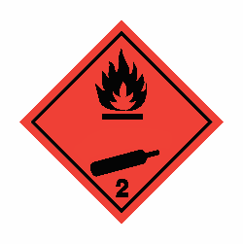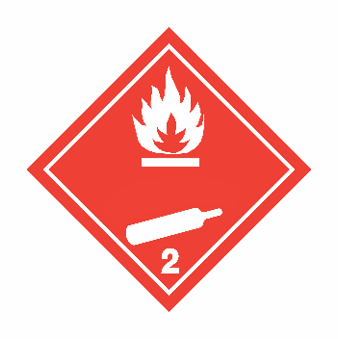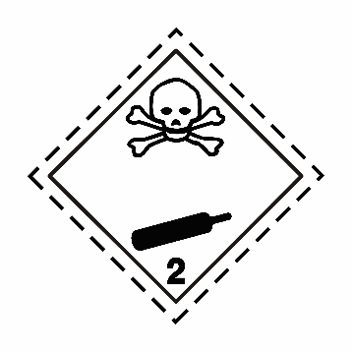

20. Dans cette option, l’étiquette resterait identique à son modèle actuel sauf l’ajout, dans la moitié inférieure de la bouteille à gaz, qui est déjà clairement associée aux gaz. Toutes les étiquettes concernant les gaz comporteraient alors le symbole de la bouteille à gaz, ce qui permettrait de les reconnaître facilement à distance. Ce symbole, qui figure actuellement sur l’étiquette 2.2, est bien connu et identifié comme symbolisant les gaz.

21. Cette solution aurait l’avantage de présenter l’information sous forme de symbole pictural lisible et compréhensible quelle que soit la langue de l’observateur. L’inconvénient est que cela aboutirait à ajouter des informations redondantes sur les étiquettes des pays qui requièrent déjà l’ajout de certains textes (« gaz », « gaz inflammable » ou « gaz toxique »).

22 Le modèle proposé ici est différent de celui présenté dans les propositions précédentes (voir ST/SG/AC.10/C.3/2019/19), car le symbole a été placé de manière à laisser libre le centre de l’étiquette pour permettre d’y introduire facilement du texte ou des numéros ONU au cas où une législation régionale l’exige.

Option 2 : ajout de texte à l’étiquette

23. L’ajout de texte dans les étiquettes 2.1 et 2.3 permettrait également de différencier ces étiquettes des autres. Dans ce cas, deux possibilités consistent respectivement à ajouter :

a) Le texte « gaz » dans la partie inférieure des étiquettes ; ou

b) Le texte « gaz inflammable » ou « gaz toxique » dans la partie inférieure des étiquettes.

24. Étant donné que l’ajout de ce type de texte est déjà prévu au paragraphe 5.2.2.2.1.3 du Règlement type et que certains pays l’ont déjà rendu obligatoire, ces deux possibilités présentent l’avantage qu’il serait ainsi plus facile de mettre en œuvre cette solution pour toutes les parties prenantes.

25. En plus du texte, l’ajout du numéro ONU, si cela est souhaité, est une possibilité déjà autorisée par le Règlement type. Néanmoins, il a été jugé inutile de rendre obligatoire l’ajout du numéro ONU sur l’étiquette, car l’objectif de différencier les gaz des liquides ou des solides est mieux atteint en ajoutant une information plus générale indiquant spécialement l’état gazeux.

Option 2A

26. Comme il a été mentionné précédemment, les mesures à prendre en cas d’incident impliquant des gaz sont très différentes de celles impliquant des liquides, et celles impliquant des gaz toxiques, des gaz inflammables et des liquides ou des solides toxiques ou inflammables diffèrent aussi entre elles. Il est donc très important de pouvoir déterminer visuellement l’état physique à distance.

27. C’est pourquoi l’information essentielle à ajouter dans l’étiquette est « gaz ». Or le mot « gaz » est en général très similaire (*gas/gaz*) dans plusieurs langues (anglais, français, espagnol, allemand, portugais,…), et serait donc le plus facile à comprendre. Un modèle possible pourrait être le suivant :

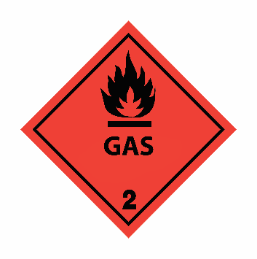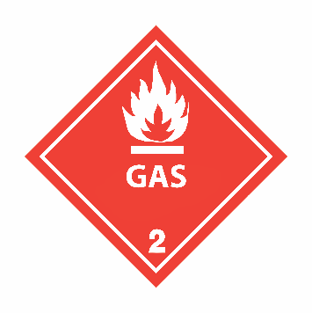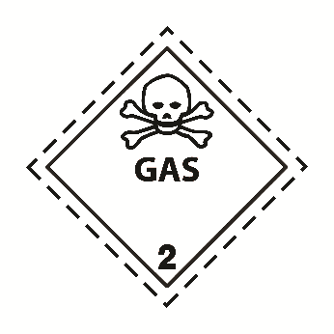

28. Cependant, les mots pour « gaz » présentent des différences significatives dans les langues officielles de l’ONU, comme indiqué ci-dessous.

|  |  |
| --- | --- |
| **Langues officielles de l’ONU** | **Texte** |
| Anglais | gas |
| Français | gaz |
| Chinois | 加油站 |
| Arabe | غاز |
| Espagnol | gas |
| Russe | газ |

Option 2B

29. Certains pays exigent déjà l’ajout des mentions « gaz inflammable » ou « gaz toxique » sur les étiquettes, ce qui faciliterait certainement l’ajout de « gaz inflammable » ou « gaz toxique » et sa mise en œuvre pour certaines parties prenantes. Néanmoins, le texte supplémentaire en anglais n’est pas aussi compréhensible dans d’autres langues, et l’information « toxique » ou « inflammable » est déjà clairement indiquée par les pictogrammes respectifs figurant dans la moitié supérieure de l’étiquette.

30. Un modèle possible pourrait être le suivant :

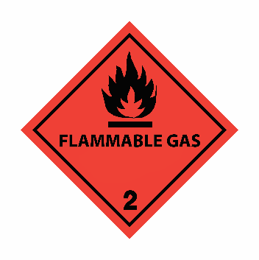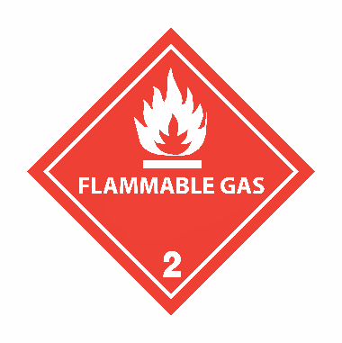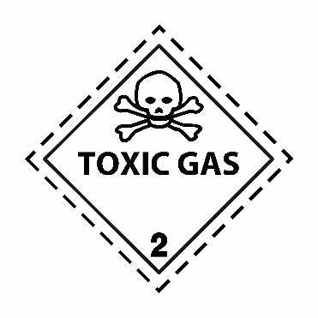

31. Les pays qui utilisent les mots descriptifs sur les étiquettes depuis de nombreuses années ne font état d’aucune préoccupation émanant des industriels ou des services d’urgence concernant ces étiquettes. Il semble raisonnable de poursuivre ce système.

32. Après un débat au sein du groupe de travail informel, compte tenu de tous les arguments avancés par les différentes autorités et associations, il semble que la meilleure des deux options présentées ci-dessus, y compris l’ajout de textes, serait d’exiger au moins l’ajout du texte « gaz » dans la partie inférieure des étiquettes, et de laisser la faculté de le remplacer par un texte plus détaillé, par exemple « gaz inflammable » ou « gaz toxique ».

Principaux avantages des amendements proposés

33. Dans tous les cas, l’ajout du symbole et du texte renforceraient la sécurité, car cela permettrait de différencier les étiquettes en signalant clairement que le contenu est un gaz. Une information claire sur l’état gazeux peut prévenir d’éventuels accidents, ce qui est important pour les services d’urgence mais aussi pour tous les acteurs de la chaîne d’approvisionnement. Fournir très rapidement la bonne information paraît peut-être d’un intérêt modeste, mais peut constituer un avantage décisif pour les services d’urgence et leur permettre de prendre les décisions appropriées en fonction de la situation. Pour les techniciens qui travaillent dans la chaîne d’approvisionnement en gaz, il est facile de distinguer une citerne à liquides d’une citerne à gaz, mais cela peut être difficile pour ceux qui ne travaillent pas au quotidien dans ce domaine.

34. Toutes les circonstances mentionnées ci-dessus sont particulièrement importantes parce que les services d’urgence ne constituent pas une communauté homogène, et ont des niveaux différents de compétence, d’équipement et de formation en matière de marchandises dangereuses. Dans de nombreux pays, les pompiers sont des volontaires et n’ont pas facilement accès à une formation continue. L’ajout du symbole et du texte permettrait de communiquer des informations claires pour tous, y compris le grand public, sans qu’il soit nécessaire de s’approcher de la citerne ou du camion, ce qui réduirait au minimum l’exposition et les risques qui en découlent.

35. Les nouvelles étiquettes pourraient être ajoutées dans les règlements modaux avec une très longue période de transition. Comme les nouvelles étiquettes ne font qu’ajouter des informations aux étiquettes existantes, il y a peu de risque qu’elles puissent prêter à confusion ou être confondues.

Propositions

36. Pour donner suite aux débats tenus au sein du groupe de travail, l’Espagne et le CTIF présentent au Sous-Comité deux solutions différentes, l’une proposant d’ajouter le symbole de la bouteille à gaz et l’autre d’ajouter le texte « gaz » dans la partie inférieure.

Proposition 1

37 L’expert de l’Espagne et le CTIF proposent de modifier les étiquettes 2.1 et 2.3 en ajoutant le symbole de la bouteille à gaz dans la partie inférieure de l’étiquette.

38 L’expert de l’Espagne et le CTIF proposent donc de modifier le paragraphe 5.2.2.2.2 pour les numéros d’étiquette 2.1 et 2.3. Les suppressions sont ~~biffées~~, les ajouts sont soulignés ; pour les modèles d’étiquettes des numéros 2.1 et 2.3, seules les nouvelles étiquettes sont indiquées, car il n’est pas possible de biffer ou de souligner les étiquettes dans le texte existant.

| **No du modèle d’étiquette** | **Division ou catégorie** | **Signe conventionnel et couleur du signe** | **Fond** | **Chiffre figurant dans le coin inférieur (et couleur du chiffre)** | **Modèles d’étiquettes** | | **Notes** |
| --- | --- | --- | --- | --- | --- | --- | --- |
| **Classe 2 : Gaz** | | | | | | | |
| 2.1 | Division 2.1 :  Gaz inflammables | Flamme dans la moitié supérieure : noir ou blanc  Bouteille à gaz dans la moitié inférieure : noir ou blanc sauf selon 5.2.2.2.1.6 d)) | Rouge | 2 (noir ou blanc) sauf selon 5.2.2.2.1.6 d)) | 2_1 negra_botella hueco para escribir ACOPLAR | 2_1 blanca_botella hueco para escribir ACOPLAR | - |
| 2.2 | Division 2.2 : Gaz ininflammables, non toxiques | Bouteille à gaz : noir ou blanc | Vert | 2 (noir ou blanc) |  |  | - |
| 2.3 | Division 2.3 : Gaz toxiques | Tête de mort sur deux tibias dans la moitié supérieure : noir  Bouteille à gaz dans la moitié inférieure : noir | Blanc | 2 (noir) | 2_3 calabera_botella acoplar | | - |

39. En conséquence, il conviendrait de modifier le paragraphe 5.2.2.2.1.3 en y ajoutant la nouvelle troisième phrase suivante :

« 5.2.2.2.1.3 Sauf pour les étiquettes des divisions 1.4, 1.5 et 1.6 de la classe 1, la moitié supérieure des étiquettes doit contenir le signe conventionnel, et la moitié inférieure doit contenir le numéro de classe ou de division 1, 2, 3, 4, 5.1, 5.2, 6, 7, 8 ou 9, selon le cas. Toutefois, pour l’étiquette du modèle no 9A, la moitié supérieure de l’étiquette ne doit contenir que les sept lignes verticales du signe conventionnel et la moitié inférieure doit contenir le groupe de piles du signe conventionnel et le numéro de la classe. Les étiquettes des divisions 2.1 et 2.3 doivent en outre contenir le symbole de la bouteille à gaz dans la moitié inférieure de l’étiquette. Sauf pour le modèle no 9A, les étiquettes peuvent contenir du texte comme le numéro ONU ou des mots décrivant la classe de danger (par exemple “inflammable”) conformément au 5.2.2.2.1.5 à condition que ce texte ne masque pas ou ne diminue pas l’importance des autres informations devant figurer sur l’étiquette. ».

Proposition 2

40. L’expert de l’Espagne et le CTIF proposent de modifier les étiquettes 2.1 et 2.3 en ajoutant le mot « gaz » dans la partie inférieure de l’étiquette. L’ajout du texte « gaz inflammable » ou « gaz toxique » au lieu du seul « gaz » devrait être laissé à titre d’option supplémentaire pour les pays dont les autorités l’exigent.

41. L’expert de l’Espagne et le CTIF proposent de modifier le paragraphe 5.2.2.2.2 pour les numéros d’étiquette 2.1 et 2.3. Les suppressions sont ~~biffées~~, les ajouts sont soulignés ; pour les modèles d’étiquettes 2.1 et 2.3, seules les nouvelles étiquettes sont indiquées, car il n’est pas possible de biffer ou de souligner les étiquettes dans le texte existant.

| **No du modèle d’étiquette** | **Division ou catégorie** | **Signe conventionnel et couleur du signe** | **Fond** | **Chiffre figurant dans le coin inférieur (et couleur du chiffre)** | **Modèles d’étiquettes** | | **Notes** |
| --- | --- | --- | --- | --- | --- | --- | --- |
| **Classe 2 : Gaz** | | | | | | | |
| 2.1 | Division 2.1 : Gaz inflammables | Flamme : noire ou blanche (sauf selon 5.2.2.2.1.6 d)) | Rouge | 2 (noir ou blanc) sauf selon 5.2.2.2.1.6 d)) | 2_1 negra_botella GAS acoplar | 2_1 blanca_botella GAS acoplar | Texte (obligatoire), en noir ou blanc (même couleur que le symbole) dans la moitié inférieure de l’étiquette : « GAZ » |
| 2.2 | Division 2.2 : Gaz ininflammables, non toxiques | Bouteille à gaz : noir ou blanc | Vert | 2 (noir ou blanc) |  |  | - |
| 2.3 | Division 2.3 : Gaz toxiques | Tête de mort sur deux tibias : noir | Blanc | 2 (noir) |  | | Texte (obligatoire), noir dans la moitié inférieure de l’étiquette : « GAZ » |

42. En conséquence, il conviendrait de modifier le paragraphe 5.2.2.2.1.3, en y ajoutant la nouvelle troisième phrase suivante :

« 5.2.2.2.1.3 Sauf pour les étiquettes des divisions 1.4, 1.5 et 1.6 de la classe 1, la moitié supérieure des étiquettes doit contenir le signe conventionnel, et la moitié inférieure doit contenir le numéro de classe ou de division 1, 2, 3, 4, 5.1, 5.2, 6, 7, 8 ou 9, selon le cas. Toutefois, pour l’étiquette du modèle no 9A, la moitié supérieure de l’étiquette ne doit contenir que les sept lignes verticales du signe conventionnel et la moitié inférieure doit contenir le groupe de piles du signe conventionnel et le numéro de la classe. Les étiquettes des divisions 2.1 et 2.3 doivent contenir le texte “gaz” dans la moitié inférieure de l’étiquette ; ce texte peut être remplacé par les textes “GAZ inflammable” ou “gaz toxique”, respectivement. Sauf pour le modèle no 9A, les étiquettes peuvent contenir du texte comme le numéro ONU ou des mots décrivant la classe de danger (par exemple “inflammable”) conformément au 5.2.2.2.1.5 à condition que ce texte ne masque pas ou ne diminue pas l’importance des autres informations devant figurer sur l’étiquette. ».

Amendements supplémentaires communs à toutes les options

Périodes de transition

43. Il conviendrait de prévoir pour ces étiquettes une période transitoire, d’au moins 6 ans pour les citernes et les grandes bouteilles et 15 ans pour les petites bouteilles (par exemple les bouteilles à GPL courantes), afin de permettre la poursuite de l’utilisation des anciens modèles d’étiquettes et le changement d’étiquettes à l’occasion des révisions périodiques, ce qui réduirait les coûts et simplifierait la mise en œuvre de cette mesure.

44. Pour permettre une période de transition de 15 ans pour les bouteilles et une période de transition plus courte de 4 ans pour les plaques-étiquettes, il conviendrait d’ajouter des notas aux paragraphes 5.2.2.2.1.2 et 5.3.1.2.1, et d’y faire référence dans un nota au paragraphe 5.2.2.2.2.

45. *Paragraphe 5.2.2.2.2*, ajouter un nota libellé comme suit :

« ***NOTA :*** *En ce qui concerne la poursuite de l’utilisation des étiquettes 2.1 et 2.3 telles que décrites au paragraphe 5.2.2.2.2 dans la vingt et unième édition révisée des Recommandations relatives au transport des marchandises dangereuses, voir les notas aux paragraphes 5.2.2.2.1.2 et 5.3.1.2.1.* ».

46. *Paragraphe 5.2.2.2.1.2*, ajouter un nota libellé comme suit :

« ***NOTA 2 :*** *Les étiquettes 2.1 et 2.3 telles que décrites au paragraphe 5.2.2.2.2 de la vingt et unième édition révisée des Recommandations relatives au transport des marchandises dangereuses utilisées sur les bouteilles à gaz peuvent continuer à être utilisées jusqu’au 31 décembre 2036.* ».

47. Pour permettre une période de transition de 4 ans pour les plaques-étiquettes dans les règlements modaux, il conviendrait d’ajouter au paragraphe 5.3.1.2.1 un nota libellé comme suit :

« ***NOTA :*** *Les plaques-étiquettes correspondant aux étiquettes 2.1 et 2.3 telles que décrites au paragraphe 5.2.2.2.2 de la vingt et unième édition révisée des Recommandations relatives au transport des marchandises dangereuses peuvent continuer à être utilisées jusqu’au 31 décembre 2027.* ». Maintenir les symboles, les chiffres, les lignes et le texte en une seule couleur.

48. En général, les signes conventionnels, les numéros et le texte doivent être entièrement en noir (voir par. 5.2.2.2.1.6), sauf dans les cas prévus aux alinéas a) à d) du paragraphe 5.2.2.2.1.6. Néanmoins, pour souligner que tous ces éléments, ainsi que les lignes, doivent toujours être de la même couleur, une légère précision pourrait être introduite au paragraphe 5.2.2.2.1.6 :

« 5.2.2.2.1.6 Les signes conventionnels, le texte, les lignes et les numéros doivent figurer en noir sur toutes les étiquettes, sauf pour :

a) L’étiquette de la classe 8, sur laquelle le texte et le numéro de la classe doivent figurer en blanc ;

b) Les étiquettes à fond entièrement vert, rouge ou bleu, sur lesquelles le texte et le numéro de la classe peuvent figurer en blanc. Les signes conventionnels, les numéros, les lignes et le texte (le cas échéant) doivent tous être de la même couleur ;

c) L’étiquette de la division 5.2, sur laquelle le signe conventionnel peut figurer en blanc ; et

d) L’étiquette de la division 2.1 apposée sur les bouteilles et cartouches à gaz pour gaz de pétrole liquéfiés, sur laquelle ils peuvent figurer dans la couleur du récipient si le contraste est satisfaisant.

1. Sous-programme 2 du budget-programme pour 2020 (A/74/6 (sect. 20)) et informations complémentaires. [↑](#footnote-ref-2)